Комунальний заклад освіти
навчально-виховний комплекс
«Дивосвіт»
із санаторними групами і класами

ФІЗКУЛЬТХВИЛИНКИ
НА УРОКАХ
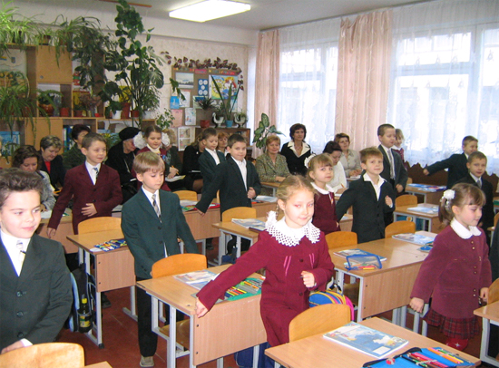
Автор-упорядник:
вчитель математики
Татарчук Н.О.
м. Жовті Води
2013 рік

Зміст
- Передмова…………………………………………………………...4
- Фізкультхвилинки різних видів……………………………………6
  - Комплекси вправ……………………………………………6
  - Вправи з віршованими текстами………………………….10
    - Фізкультхвилинки на уроках математики…………..10
    - Фізкультхвилинки з використанням таблиці множення…………………………………………………….13
    - Фізкультхвилинки на уроках української мови…….20
    - Фізкультхвилинки на уроках англійської мови…….22
  - Фізкультхвилинки – ігри………………………………….23
  - Психологічна фізкультхвилинка………………………….24
  - Фізкультхвилинки на картинках………………………….25
- Список літератури…………………………………………………27

Передмова
Більшу частину доби дитина перебуває у статичному положенні, тобто сидить: у школі під час уроків; удома, коли виконує домашні завдання, читає, переглядає телепередачі або грається у комп’ютерні ігри. При цьому дитина несе велике фізичне навантаження. Статичне навантаження вступає у протиріччя з фізичним розвитком дитини. Як наслідок – розвиток перевтоми.
У дитини знижується працездатність, проявляються негативні емоції, погіршується самопочуття. Дитина скаржиться на головний біль. Дехто з дітей починає порушувати правила поведінки на уроці. Тому при виявленні в дітей перших ознак перевтоми необхідно робити перерви, під час яких діти б могли виконувати нескладні фізичні вправи. Такі перерви під час уроку (фізкультхвилинки) сприяють поліпшенню функціонування мозку, відновлюють тонус м’язів, які підтримують правильну поставу, знімають напругу з органів зору і слуху, з утомлених від письма пальців.
Фізкультхвилинка включає 3-4 вправи, добре знайомі дітям і легкі для виконання. Кожна вправа виконується 3-4 рази в середньому темпі. Фізкультхвилинки проводяться, як правило, після 20-30 хв. роботи Тривалість фізкультхвилинки 2-3 хвилини. Вправи мають добиратися таким чином, щоб протягом дня цілеспрямовано навантажувалися і розслаблялися різні групи м’язів дітей: плечового пояса, спини, тазостегнових суглобів. Необхідно включати в комплекс вправи для відпочинку очей, дихальні вправи, вправи на координацію рухів.
Організація фізкультурних хвилинок передбачає підготовку приміщення та учнів, які для виконання вправ повинні закрити книжки, зошити і покласти їх на середину парти, розшпилити комірці. Черговий відкриває фрамугу або кватирку. Добре, коли учні вміють проводити фізкультурні хвилинки самостійно. Проводити фізкультурні хвилинки може черговий або фізорг. Вправи рекомендується виконувати стоячи біля парти або сидячи за партою.
Щоб процес виконання фізичних вправ був цікавим для дітей, необхідно час від часу змінювати вправи (кожні 2-3 тижні), виконувати їх під музику, включати танцювальні рухи.
Дітям подобаються фізкультхвилинки, які супроводжуються віршованими текстами. Щоб у дітей не збивався ритм дихання, їхні рухи були точними і сильними, при проведенні таких фізкультхвилинок учитель промовляє текст, а діти виконують вправи.
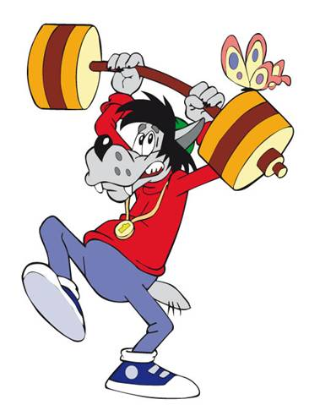
Фізкультхвилинки різних видів
Комплекс вправ 1 (сидячи за партою)
- Вихідне положення – руки на парті, витягнуті вперед;
1-2 – підняти руки вгору, потягнутися;
3-4 – вернутися у вихідне положення, 2-3 рази.
2. Вихідне положення – руки за головою, лікті вперед;
1-2-3 – лікті розвести в сторони, прогнутися.
3. Вихідне положення – руки за голову;
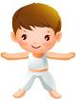
1 – руки вгору, потягнутися;
2 – у вихідне положення;
3-4 – те ж саме, 2-3 рази.
4. Вихідне положення – руки на пояс;
1 – нахил вправо;
2 – нахил вперед;
3 – нахил вліво;
4 – вихідне положення те ж саме. Те ж саме у другий бік. 2-3 рази.
5. Вихідне положення – руки до плечей, лікті притиснути до тулуба;
1-2-3-4 – обертання рук вперед; 5-6-7-8 – те ж саме назад, 2-3 рази.
Комплекс вправ 2 (стоячи за партою)
- Вихідне положення – основна стойка;
1-2-3-4 – підняти руки вгору, стискаючи і розтискаючи пальці;
5-6-7-8 – повільно руки вниз, стискаючи і розтискаючи пальці, 2 рази.
2. Вихідне положення – основна стойка;
1 - дугами вперед руки вгору, потягнутися, вдих;
2 – опустити руки, видих;
3- круг головою вправо;
4- теж саме – вліво, 2-3 рази.
3. Вихідне положення – стійка, руки на пояс,
1- праву ногу у бік на носок ,нахил вправо;
2 – вихідне положення;
3-4 – те ж саме – у другий бік, 2-3 рази.
4. Вихідне положення – стоячи, руки на пояс,
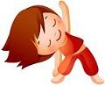
1 - нахил назад;
2 – вихідне положення;
3 – нахил вліво;
4 – вихідне положення;
5 – нахил вперед;
6 – вихідне положення;
7 – нахил вправо;
8 – вихідне положення ;2-3 рази.
5. Вихідне положення – стоячи, руки перед грудьми,
1 – руки вгору, піднятися на носочки;
2 – руки на пояс;
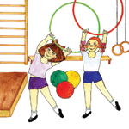
3 – руки вгору, піднятися на носочки;
4 – вихідне положення ;2-3 рази.

Комплекс вправ 3 (для розвитку дихання)
- Вихідне положення – стати рівно, руки вниз;
1-2 – руки в сторони – вдихнути;
3-4 – різко обняти себе руками за плечі – видихнути. Повторити 3-4 рази.
2. Вихідне положення – стати рівно, руки вниз.
1-2 – руки в сторони – вдихнути;
3-4 – присісти, обняти руками коліна – видихнути. Повторити 3-4 рази.
3. Вдихнути широко відкритим ротом, видихнути носом. Повторити 4-5 разів.

Комплекс вправ 4 (гімнастика для очей)
1. Швидко покліпати очима; заплющити очі та посидіти спокійно, повільно рахуючи до 5. Повторити 4 -5 разів.
2. Міцно замружити очі. Порахувати до 3, відкрити очі та подивитися вдалечінь. Порахувати до 5. Повторити 4 – 5 разів.
3. У середньому темпі проробити 3 – 4 кругових рухів очима в правий бік, стільки ж само – у лівий. Розслабивши очні м’язи, подивитися вдалечінь – на рахунок 1 – 6. Повторити 1 – 2 рази.

Комплекс вправ 5 (для профілактики короткозорості)
- Вихідне положення – ноги на ширині плечей, руки в боки.
Кругові рухи руками вперед і назад. Весь час стежити за кінчиком
великого пальця. Повторити 3-4 рази.
2. Вихідне положення – сісти на стілець.
Замружити і відкрити очі. Повторити 3-4 рази. Виконувати в середньому темпі.
3. Витягнути руку вперед.
Подивитися на вказівний палець витягнутої руки на рахунок 1 – 4. Потім перенести погляд вдалечінь на рахунок 1 – 6. Повторити 4 – 5 разів.

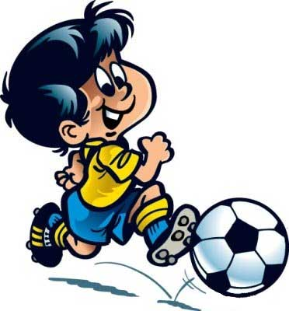
Вправи з віршованими текстами
Фізкультхвилинки на уроках математики:
- Один, два – руки вище, вище голова.
Три, чотири – руки тихо опустили.
П’ять, шість, сім – стати тихо всім.

- Всі піднесли руки - раз,
І навшпиньки став весь клас.
Два – присіли, руки вниз.
На сусіда не дивись.
Будем дружно ми вставати,
Щоб ногам роботу дати.
Хто старався присідати –
Може вже відпочивати.
Нахились уперед, нахились назад.
І направо, і наліво,
3. Щоб нічого не боліло.
Один, два, три, чотири –
набираємося сили,
Нахились, повернись
І до друга посміхнись.
- Руки вгору піднесіть.
Пальці швидко полічіть:
Ліворуч – 5, праворуч – 5,
Скільки разом? Як сказать?
5.Руки вгору піднесіть
І почнемо всі лічить.
Скільки пальців на руці
Хором скажемо усі.

- На пальчики встанемо –
До хмарин дістанемо.
(Ноги на ширині стопи, руки опущені.)
Один, два, один, два,
До хмарин дістанемо.
(Підняти руки через боки вгору, стати навшпиньки, потягнутися.)
Нахилитися вперед, не згинаючи ніг, витягуючи шию.

7. Один, два, три, чотири, п'ять –
Добре вмієм рахувать!
(Стопи разом, руки на поясі.)
Скільки покажу грибочків,
Стільки ви зробіть стрибочків.
(Підстрибувати на місці на двох ногах.)
Один, два, три, чотири, п'ять,
Час усім відпочивать!
(Повторити першу вправу, сісти на місця.)

8. Ми писали, ми трудились,
Наші руки вже стомились,
А щоб гарно написати,
Треба пальці розім’яти.
Руки кілька раз тряхнемо
І писати знов почнемо.
9. Ми сьогодні рахували,
Притомились, посідали.
Раз, два, раз, два, раз -
Присідаємо гаразд!
Ми вже вправу закінчили,
Хай і руки відпочинуть!
Руки вгору,
підтягніться - раз, два, раз, два.
Щонайнижче
нахиліться - раз, два, раз, два.
10. Руки за голову ставимо сміло
И повертаємось вправо і вліво.
Зробимо чітко, діти, цю вправо
Двічі наліво, двічі направо –
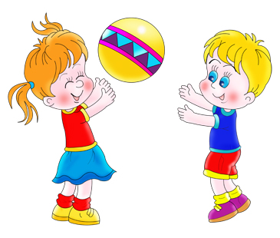
Будемо мати гарну поставу.

11. Встали рівно біля парт.
Починаємо наш старт.
Руки вгору, руки вниз,
Подивились пильно скрізь.
Головою покрутили,
Потім разом всі присіли.
Піднялись, понагинались
І здоровими зостались.
12. Руки на парти, пальці в кулак —
Зробимо вправу, ми, дітоньки, так:
Пальці стискаємо і розтискаємо,
Мов пластилін розминаємо.
Будемо вправу із вами кінчати,
Буде тепер нам легше писати.
Фізкультхвилинки на використання таблиці множення
2 • 2 = 4 – Кіт живе в квартирі,
(Присісти, імітуючи кота.)
2 • 3 = 6 – Мишок він не їсть,
(Заперечувати почерговим помахом вказівних пальчиків обох рук.)
2 • 4 = 8 – Розлінився зовсім.
(Підняти руки вгору, потягнутися, стаючи навшпиньки.)
2 • 5 = 10 – Мама і дівчинка Леся
(Руки високо над головою.)
2 • 6=12 – З котиком сваряться:
(Руки нарівні грудей, зігнуті в ліктях і витягнуті вперед.)
2 • 7=14 – "Якщо будеш лінуватися,
(Помах вказівним пальчиком правої руки, поклавши її на лікоть на долоню
лівої і навпаки.)
2 • 8=16 – Можеш від нас геть податися".
(Потягнутися, стаючи навшпиньки.)
2 • 9=18 – Котик ліниво нявчить
(Помах в різні боки обома руками від середини грудей.)
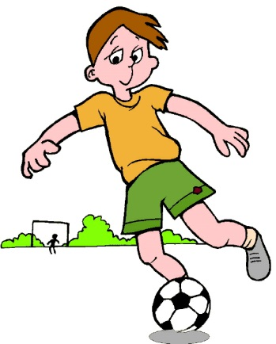
2 • 10 = 20 – І за мишками біжить.
(Потягнутися, склавши пальчики в "замок" і виконуючи коловий рух.)
Мишки швиденько у нірки втікають,
(Біг на місці.)
А учні тихенько за парти сідають.
(Сісти за парти.)

З • 2 = 6 – До нас прийшов гість.
(Ходьба на місці. Підносити почергово праву і ліву руку до рота.0
З • 3 = 9 – Він буде з нами вечеряти.
(Почергово правою і лівою рукою імітувати описані рухи, відповідно нахиляючи тулуб в той чи інший бік.)
З • 4=12 – Коло гостя метушаться:
(Руки високо над головою.)
3 • 5=15 – Тато, мама, бабця
(Руки витягнуті вперед нарівні голови.)
3 • 6=18 – І маленька наша Настя.
(Руки в боки, нахил тулуба вперед.)
3 • 7 = 21– Ось уже кілька годин
(Присісти.)
З • 8 = 24 – Господарює у квартирі
(Розвести почергово праву і ліву руку від грудей.)
З • 9 = 27 – Та показує усім,
(Згинання і розгинання рук у ліктях на рівні грудей.)
3 • 10 = 30 – Чого вона вчиться.
(Розведення рук від грудей у різні сторони.)
Настуся гостя забавляє,
(Руки в боки, стрибки на правій, лівій і двох ногах разом чи танцювальні вправи.)
А ми за парти сідаєм.
(Сісти за парти.)

4 • 2 = 8 – Білченята в лісі
(Руки підняти високо над головою.)
4 • 3 = 12 – Підстрибують, веселяться.
(Стрибки на правій, лівій і обох ногах разом.
Підстрибувати, показуючи руками, як рвуть горішки.)
4 • 4=16 – Знайшли горішків шістнадцять.
(Ходьба на місці.)
4 • 5 = 20 – Тут батьки їх метушаться,
(Почергово правою і лівою рукою імітувати поділ на частини.)
4 • 6 = 24 – Щоб правильно поділили.
(Руки високо підняти над головою. Нахили голови вправо, вліво, вперед.)
4 • 7 = 28 – В дуплі на горісі
(Заперечувальний жест обома руками.)
4 • 8 = 32 – Йде розмова ділова:
(Руки витягнути вперед, долоньками доверху.)
4 • 9 = 36 – "Ледачий нехай не їсть", -
(Присісти.)
4 • 10 = 40 – Винесли ось такий вирок Малі білченята, їхні мама й тато.
(Встати.)
Білченята весело стрибають,
(Стати на пальчики, руки над головою.)
А учні тихенько за парти сідають.
(Сісти за парти.)

5 • 2 = 10 – Черешеньки висять.
(Руки підняти високо вгору.)
5-3 = 15 – Там діти юрмляться.
(Підстрибувати, ніби хочуть дотягтися до черешень.)
5 • 4 = 20 – У саду пташки гніздяться.
(Руки скласти у пригорщі, ніби гніздечко, і підняти вгору.)
5 • 5 = 25 – Діти вдячні їм за сад.
(Руки прикласти до грудей і нахилитися вперед - вклонитися.)
5 • 6 = 30 – Їх невтомні крильця
(Махи руками.)
5 • 7 = 35 – Годували пташенят.
(Витягнути голову вперед і нахилити її вправо, вліво, вперед.)
5 • 8 = 40 – Ось вже літо скоро.
(Витягнути руки вгору і махи вправо, вліво.)
5 • 9 = 45 – Діти залюбки з'їдять
(Почергово підносити до рота праву і ліву руку.)
5 • 10 = 50 – Фрукти, що дарує сад.
(Почергово правою і лівою рукою імітувати зривання фруктів.)
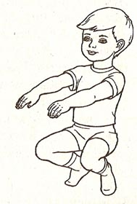
Весело пташки в садочку літають,
А діти тихенько за парти сідають.
(Сісти за парту.)

6 • 2 = 12 – Діти в школі вчаться.
(Стати рівненько біля парт, руки витягнути вздовж тулуба.)
6 • 3 = 18 – На перерві веселяться.
(Виконати танцювальні рухи.)
6 • 4 = 24 – Хочуть набратися сили
(Руки витягнути вгору і пальчики затиснути в кулаки, поперемінно згинати у ліктях і випрямляти, ніби піднімають гантелі.)
6 • 5 = 30 – Й на урок не запізнитись.
(Руки на поясі, біг на місці.)
6 • 6 = 36 –Учень у школі не гість.
(Поперемінні заперечувальні помахи вказівними пальчиками правої і лівої руки.)
6 • 7 = 42 – Кожен працює сповна.
(Вирівнятися, покласти рівно руку одну на другу перед грудьми.)
6 • 8 = 48 – Вчаться навіть звірі в лісі.
(Приставити кисті до голови і витягнути пальчики вгору, помахати ними.)
6 • 9 = 54 – Учні все зрозуміли
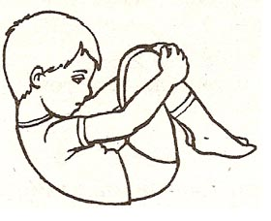
(Змах руками в сторони від середини грудей.)
6• 10 = 60 – Й математику вчать.
(Стати струнко.)
Усі тихенько сідають І працювати починають.
(Сісти за парту.)

7 • 2 = 14 – Зайчики бояться,
(Прикласти тремтячі руки до грудей, підняти плечі вгору.)
7 • 3 = 21 – Бо уже кілька годин тому
(Показати правою рукою "годинник " на зап 'ясті лівої руки.)
7 • 4 = 28 – У густому лісі
(Руки витягнути вгору і розвести від середини в різні сторони.)
7 • 5 = 35 – Хтось зумів їх налякати.
(Прикласти тремтячі руки до грудей, підняти плечі вгору.)
7 • 6 = 42 – Йде обертом голова.
(Колові рухи головою вліво і вправо.)
7 • 7 = 49 – Вовки виють в нетрях.
(Руки на поясі, голова витягнута вперед вгору.)
7 • 8 = 56 – Вовчик зайчика не з'їсть.
(Руки зігнути над головою, присісти, встати і заперечливо помахати
вказівним пальчиком правої руки.)
7 • 9 = 63 – Зайчик може утекти,
(Руки в боки, біг на місці.)
7 • 10 = 70 – Як не буде пустувати.
(Стати струнко біля парти.)
Усі зайчата втікають,
А учні тихенько за парти сідають.
(Сісти за парту.)

8 • 2=16 – Бджілоньки рояться.
(Крутитися, махаючи руками.)
8 • 3 = 24 – Липу наче обліпили.
(Обхопити почергово якнайдалі лівою рукою праве плече і правою рукою ліве.)
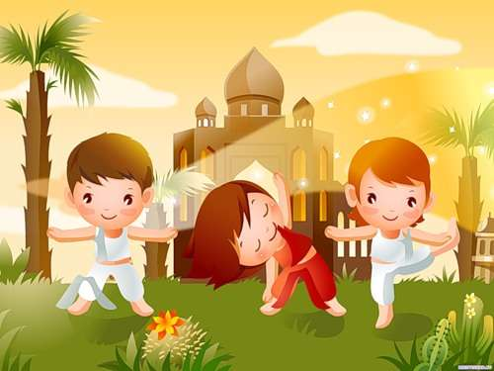
8 • 4 = 32 – Йде робота гуртова.
(Покрутитися, махаючи руками.)
8 • 5 =40 – Заберуть нектар скоро
(Кілька разів присісти і встати.)
8 • 6 = 48 –1 не втомилися зовсім.
(Покрутитися, махаючи руками.)
8 • 7 = 56- Хто із нас медку поїсть,
(Обертаючись, показати рукою на своїх друзів.)
8 • 8 = 64 – Набиратиметься сили.
(Простягнути руки вперед, стиснувши пальчики в кулачки.)
8 • 9 = 72 – 3 медом здоров'я до нас прибува.
(Пальці затиснути в кулачки, руки згинати в ліктях і випрямляти вгору,імітуючи піднімання штанги.)
8 • 10 = 80 – Ну а здоровий дає всьому лад.
(Розвести руки в боки від середини грудей.)
Бджілки у вулики дружно злітають, Учні тихенько за парти сідають.
(Сісти за парту.)

9 • 2=18 – Учні добре вчаться
(Стати струнко, покласти перед грудьми рівно праву руку на ліву.)
9 • 3 = 27 – І табличку знають всі.
(Розвести руки в боки від середини грудей долонями догори.)
9 • 4 = 36 – А це Незнайкам на злість.
(Стиснути кулачки, потрясти руками.)
9 • 5 = 45 – Вже й вони табличку вчать.
(Руки перед собою на відстані читання книжки.)
9 • 6 = 54 – Всі завдання поробили.
(Розвести руки в боки через верх від середини грудей.)
9 • 7 = 63 – Як Знайко, роби й ти.
(Повертаючись, показати рукою на своїх друзів.)
9 • 8 = 72 – І не болітиме голова,
(Обхопивши голову руками, нахиляти вліво і вправо.)
9 • 9 = 81 – І не сидітимеш кілька годин,
(Показати правою рукою "годинник " на зап 'ясті лівої руки.)
9 • 10 = 90 – А все вийде легко й просто.
(Витягнути вперед долонями догори поперемінно праву і ліву руку від середини грудей.)
Всю табличку знаємо,
Роботу починаємо.
(Сісти за парту.)
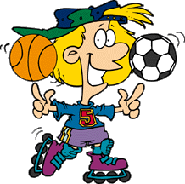

Фізкультхвилинки на уроках української мови:
1. Встаньте, діти, посміхніться,
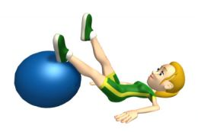
Землі нашій уклоніться
За щасливий день вчорашній.
Всі до сонця потягніться,
Вліво, вправо нахиліться,
Веретенцем покрутіться.
Раз присядьте, два присядьте
І за парти тихо сядьте.

2. Хто ж там, хто вже так втомився,
І наліво нахилився?
Треба дружно всім нам встати (вийти із-за парт)
Фізкультпаузу почати

3. Трава низенька-низенька, ( Всі присіли)
Дерева високі-високі.(Піднімають руки вгору)
Вітер дерева колише-гойдає(Обертаються)
То вліво, то вправо нахиляє (Нахил вправо, вліво)
То вгору, то назад, (Потягуються вгору, назад)
То вниз нагинає. (Нагинаються вперед)
Птахи летять – відлітають, (Махають руками)
А учні тихенько за парти сідають.(Всі сідають).

4. Раз – підняти руки вгору,
Два –нагнутися додолу,
Не згинайте, діти, ноги,
Як торкаєтесь підлоги,
Три, чотири – прямо стати,
Будем знову працювати.

5. Раз –присіли, два – встали,
Хай мужніє наше тіло.
Хто втомився присідати,
Може вже відпочивати.
Руки в боки, руки так,
Руки вгору, як вітряк.

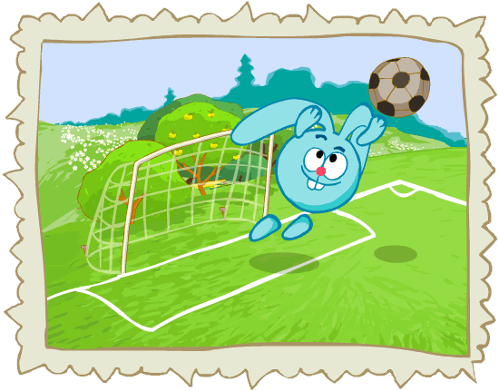
Фізкультхвилинки на уроках англійської мови:
1. Stand up!
Bend forward,
Bend back,
Bend right,
Bend left.
Sit down.
2. The wind blows,
The wind blows.
The leaves fall down,
The leaves fall down.
We gather the leaves,
We gather the leaves.
And we jump!
3. Stand up!
Clap your hands in front,
Clap your hands behind,
Clap your hands above,
Sit down.

Фізкультхвилинки – ігри
1. Гра «Зіпсований телефон» (5 хвилин)
Гра проводиться по рядах, де у кожному не менше 5 гравців.
Учитель або учень пошепки говорить першому гравцеві в
кожному ряді одну і ту саму фразу (з теми уроку). Перший повертає голову вліво і шепоче другому і т. ін. Говорячи інше слово, гравець повертає голову вправо.

2. Гра «Відчуття ліктя» (6 хвилин)
Учні стають у коло. Потім повертаються попарно обличчям один до одного. Це партнери. Коли вчитель або учень промовляє фразу:
«Elbow to elbow», учні мають доторкнутися ліктями один до
одного. Далі подаються команди «head to head», «nose to nose», «ear to ear», «hand to hand», «leg to leg», «knee to knee»,
використовуючи назви різних частин тіла.

3. Гра «Назви слова на букву» (5 хвилин)
Необхідно за чергою вставати та називати слова, які починаються на одну й ту саму букву. При цьому можна називати не лише іменники, але й дієслова, прикметники, інші частини мови. Виграє той, хто назве більше слів.
Психологічна фізкультхвилинка
Здібність людини до саморегуляції стану, до психічної перебудови забезпечує і її ефективну адаптацію в довкіллі, в стосунках з іншими. Навчати керувати своїм психофізичним станом треба починати з дитячих років.
1. « Морозиво»
Ви всі любите морозиво. Уявіть, що ви завітали до Снігової Королеви.
Замерзли і стали самі схожі на морозиво. Тіло, руки, ноги, голова скуті холодом… Брр… Але прийшов добрий чарівник і сказав:
- Заплющіть очі! Покладіть руки на коліна. Вам зручно, вам ніщо не заважає… Зараз почнемо відтавати. Зігріваються і відтають пальчики ніг, зігріваються і відтають ступні, зігріваються і розслабляються коліна. Тепло йде від пальчиків ніг вгору, ноги теплі, вони розслабляються. Зігріваються пальчики рук. Пальці розслабляються. Зігріваються і розслабляються долоні. Зігріваються і розслабляються кисті рук. Тепло від кистей піднімається до ліктиків. Від ліктиків до плечей. Руки теплі, розслабились. Вам тепло. Тепло йде по всьому тілу, від животика піднімається до грудей, шиї, голови. Обличчю жарко. Обличчя розслабилося, ротик відкрився, голова повисла. Розтануло морозиво, розтеклося солодкою калюжею по підлозі.
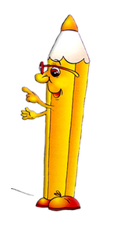
Розминки в картинках
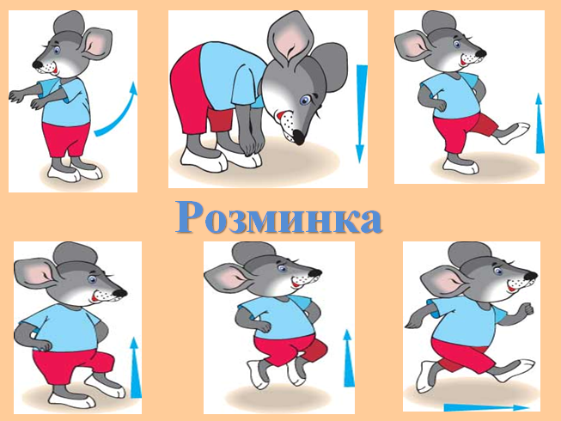
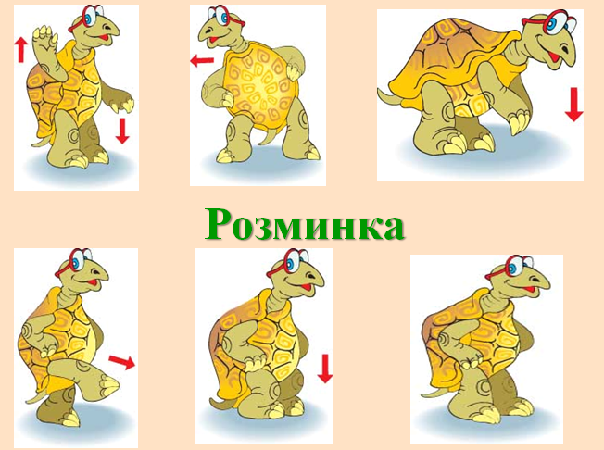
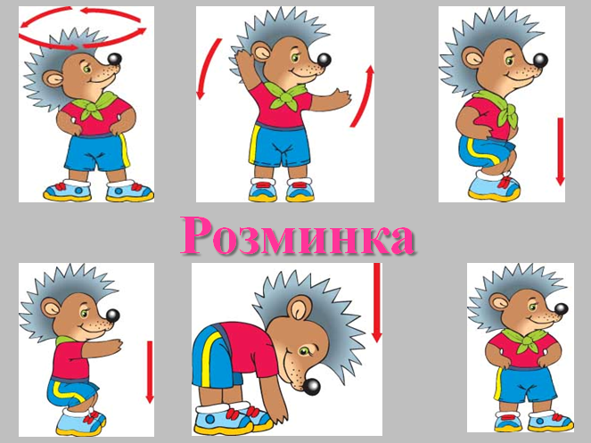
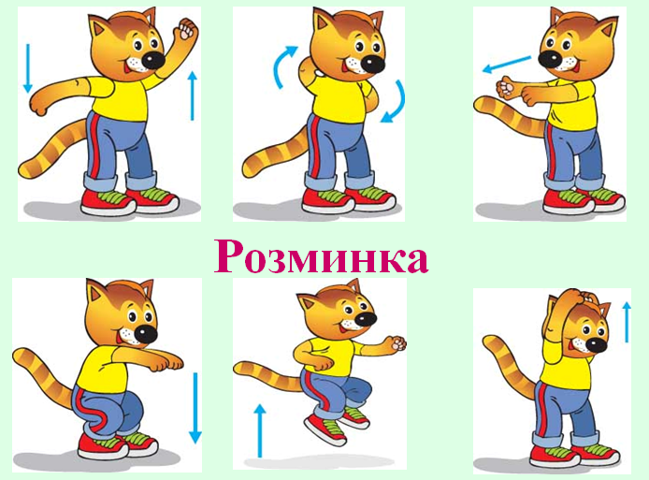
Список використаної літератури:
1. Бойченко Т. та інші. Як виростити дитину здоровою: Посібник для батьків учнів молодшого шкільного віку. – К.: Прем’єр-Медіа, 2001. – 204 с.
2. Запорожець А.В. Значение ранних периодов детства для формирования детской личности// Принцип развития в психологии. – М., 1978.- С.263.
3. Коростелев Н.Б.Воспитание здорового школьника: Пособие для учителя/ Под ред. В.Н.Кардашенко. – М.: Просвещение, 1986. –С.16-17
4. Методические рекомендации по организации воспитательной работы с учащимися шестилетнего возраста в условиях продленного дня и в школах-интернатах.-К., 1986. – С.81- 86.
5. Новосельський. “Фізична культура і здоров’я школярів.” Київ. Знання. 1984р.
6. Н.А. Козленко “Школьникам в привычку заниматься физкультурой.” Київ. Радянська школа. 1985р.
7. В.М. Качашкін. “Методика фізичного виховання”. Москва. Просвіта. 1989р.
8. М.Д. Ріпа. “Физическая культура и спорт в общеобразовательной школе”. Москва. Просвіта. 1985р.
9. В.К. Балыевич. “Физическая культура для всех и для каждого”. Москва. ФІС. 1988р.
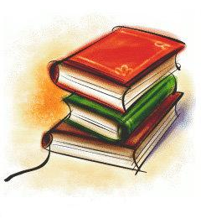
10. О.М. Ващенко, Т.І. Люріна, Л.В. Романенко. «Фізкультхвилинки у початкових класах». Київ : 2002. - 48 с. ;

